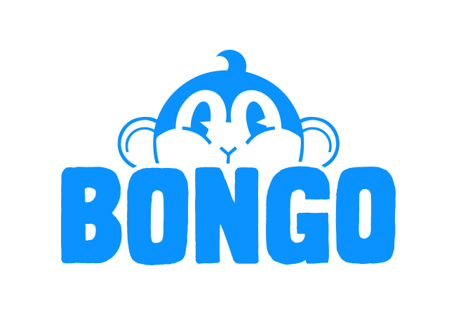

Čo je Bongo? 2
Pravidlá 2
Nástroje, čo budeš používať 3
Skype 3
KES 3
Kde nájdeš info o zákazníkovi 3
Rozvrh 3
Druhy sprav 3
Rules Chyba! Záložka nie je definovaná.
Príklady Chyba! Záložka nie je definovaná.
Dobrý príklad, keď máš všetky dostupné info Chyba! Záložka nie je definovaná.
Príklad ak chýba údaj (meno alebo mesto) 3
Príklad správy ak nenájdeš užívateľa: 3
Príklad správy ak sa otázka týka mrtvej osoby Chyba! Záložka nie je definovaná.

https://www.facebook.com/bongo____
http://www.askbongo.com/____

What is Bongo?
V roku 2013 Crowd Mobile started sms servis "Bongo" , ktorý veľmi rýchlo zaznamenal úspech v krajinách ako Ausrália, UK, Nemecko a momentálne sa rozširuje do zvyšku Európy.
Produt | Bongo je SMS servis pričom každá správa je personalizovaná(údajmi zákazníka), tzv. "Ego Texting".  Základom služby je použiť osobné informácie používateľa k vytvoreniu príslušnej odpovede
Brand/Značka | Značka je zábavná a hravá, takže odpovede by sa mali niesť v danom duchu.
Slogan /Heslo | “Bongo VIE O TEBE VŠETKO”
Price/cena sms | 2eura
Short Code
Target/Cieľ | Navodiť užívateľom pocit prekvapenia a pobaviť ho, keď dostane personalizovanú odpoveď na jeho správu/otázku.

Rules
- Tvoja odpoveď musí byť medzi 140-160 znakmi (nie menej nie viac!)
- Všetky odpovede musia začínať s "Bongo vie "
- Musíš používať rozdielne správy: mal by si si vybudovať list odpovedí na základné otázky a mal by si byť čo najrýchlejší, avšak vyhni sa používaniu jednej správy-odpovede celý deň, pretože by si mohol odoslať rovnakú správu dvakrát tomu istemu užívateľovy
- Tvoja odpoveď NESMIE obsahovať gramatické chyby,preklepy, punctuation alebo nesprávne meno!
- Ak pracuješ,buď vždy prihlásený aj na Skype. Ten kto ťa má nastarosti, bude tak schopný pomôcť ti ak budeš potrebovať.
- Ak má tvoj internet poruchu alebo je výpadok energie system ťa neodhlási automaticky,musíš požiadať tvojho nadriadeného,aby ťa odhlasil.
- Tvoja odpoveď musí vždy obsahovať OZAJSTNÝ FAKT O UŽÍVATEĽOVI, MENO jeho (1-2)priateľov a vtip/zábavku.
- POUŽÍVAJ DANÚ SCHÉMU:

“Bongo vie” + fakt o užívateľovi + meno jedného dvoch priateľov
(a nech je to vtipné!!!)

Nástroje, ktoré potrebuješ
Skype ;
KES (náš system cez ktorý budeš odpovedať na sms):
Link kde KES, najdeš, ulož si ho medzi obľúbené
http://kes.globalaqa.com/keswebmodule/keslogin.kes
Keď sa prihlásiš vyskočia pop-ups s novinkami v systéme, novinkami z marketingových kampani a inými zmenamy. Sleduj ich pozorne,sú dôležitá súčasť internej komunikácie! Ak máš akékoľvek otázky a nezrovnalosti, kontaktuj svojho nadriadeného

- Ak opovedáš na ŽLTÉ správy, znamená to, že užívateľ použil službu Bongo prvý krát (Daj so seba to najlepšie!);
- Predtým ako odpovieš, skontroluj históriu užívateľa, aby si si bol istý,že neposielaš tú istú správu.
- Keď nájdeš užívateľa musíš jeho link uložiť do KES:
  - Facebook, Twitter, blogs...
  - Môžeš uložiť viac ako len jeden link;
  - Neukladaj google vyhľadávanie
  - Neukladaj poznámky a osobné komentáre. Aj keď je profil užívateľa zamknutý pre verejnosť aj tak ho uložte. Nastavenie FB profilu sa neustále mení. Ups.
  - Ulož info,ktoré si myslíš,že by mohlo byť nápomocné aj ostatným operátorom, ale nie poznámky typu “tento užívateľ je jebnutý”! Prosto nie!

Where can you find User’s Info
- Google
  - Použi google svojej krajiny
  - Viac v “Ako hladať v google”manuál

- Facebook
  - pozri “Ako hľadať na FB” manuál
  - Pamätaj,že občas ľudia nepoužívajú svoje pravé meno na FB, tak buď kreatívny;
  - Ak užívateľ poslal meno predtým a v druhej správe má nové meno, môžeš hladať v “priateľoch”prvého! Určite ho objavíš (ak nie inde tak v” Likes”)

- Použiť môžeš všetky socialne siete, ktoré ti pomôžu nájsť fakty o užívateľovy.
- Dôležité: keďže system nepodporuje interpunkciu zákaznik bude posielať meno ako napr. LUKACOVA- ty MUSÍŠ však prezrieť aj LUKÁČOVÁ(napr) aby si si bol istý,že máš správneho užívateľa

Schedule
It's up to you to coordinate with your supervisor your time, always being flexible for its amendment.
Minimum je 10 h týždenne, z toho 2h musia byť počas výkendu. Počas týždň bude vždy zaslaný email týkajúci sa vašej dostupnosti na nadchádzajúci týždeň.
Pamätaj, čím viac hodín pracuješ,tým viac sms zodpovieš.
Počas dvojhodinovej smeny si môžeš dať 10-15minút pauzu, ale neprekračuj daný čas.
Prázdniny,dovolenka a pod. si musíš dohodnúť so svojím manažerom v trojtýždňovom predstihu.

Druhy správ
- Otázka
  - Nájdi odpoveď a buď čo najvtipnejší.

- Meno+mesto
  - Nájdi/ulov užívateľa a dostaň sa mu do hlavy .

- Meno
  - Ak nájdeš správneho užívateľa len podľa mena, super…
  - Ak nie, pošli mu správu pýtajúcu san a mesto, aj v tomto zachovaj humor
- Dve mena
  - Zisti ako sú prepojené a použi to;)

- Prázdna správa alebo nezmysel bez otázky a pod…
  - Odpíš, že bongo potrebuje celé meno + mesto aby vyselektoval o koho ide, a samozrejme buď vtipný (áno, humor je vždy ok)

- “STOP”
  - použi Reassing možnosť.

Predtým ako správu odošleš, opakovane ju prečítaj skontroluj chyby, tie nie sú vtipné;)

Pravidlá
- Vždy dodržuj “Bongo vie ” + fakt + meno 1/dvoch priateľov”
- nepoužívaj CAPSLOCK a interpunkciu!
- Vyhni sa :)
- Nepoužívaj priveľa “!”!!!!!!!!!!!!!!!
- Nikdy ale nikdy neodpovedaj priamo na správy ohľadom právnych/zdravotných/náboženských rád. Ak sa nechceš sám vrhnuť pre odistenú zbraň, pošli danú sms nadriadenému (reassign – manažerovi)
- Nepoužívajte mäkčene a dĺžne- system túto interpunkciu nepodporuje

Príklady

Dobré príklady ak máš všetky informácie
- Bongo vie futbalová superhviezda James je kráľom šarmu. Danielle Hardiman & James Pearson si myslia, že je viac cool ako ľadový medveď v chladničke!

- Bongo vie,že Georgina je populárnejšia ako finale svetovej série! Príťažlivý týpek s inicialkou M dúfa, že čoskoro bude shopný u nej naplno zabodovať!

- Bongo vie,že každé dievča na svete by dalo život za Jasminin šatník! Ciara Robinson & Reagen Hawkes povedali, že predvádza lepšie outfity ako môdne dni v NY

Príklady, keď nejaký detail chýba (meno alebo mesto)
• Bongo vie o tebe úplne všetko, dokonca vie úplne presne, čo mávaš naraňajky!
• Bongo vie o tebe úplne všetko , ale bez dát chýbajúcich v tvojej správe, bude radšej pokračovať v jedení banánov.
• Bongo vie o tebe úplne všetko, ale ak mu neupresníš mesto, ti radšej dá vedieť,že slnko je najväčia hviezda na Mliečnej drahe.

Príklady spáv ak ste nenašli užívateľa:
• Bongo vie,že Mary je najkrajšie dievča v škole! Je tak roztomylá, že aj snehulienka bledne závisťou
• Bongo vie,že Manuel je oveľa silnejší ako jeho spolužiaci! Aj Thor by nahnal strach.

Správy o zosnulých osobách
Snaž sa vyhnuť minulému času.
- "Bongo vie,že Amy Winehouse má dôležité miesto v životoch množstva ľudí. Peter Toth si myslí,že má viac fanúšikov ako Justin Bieber! "

